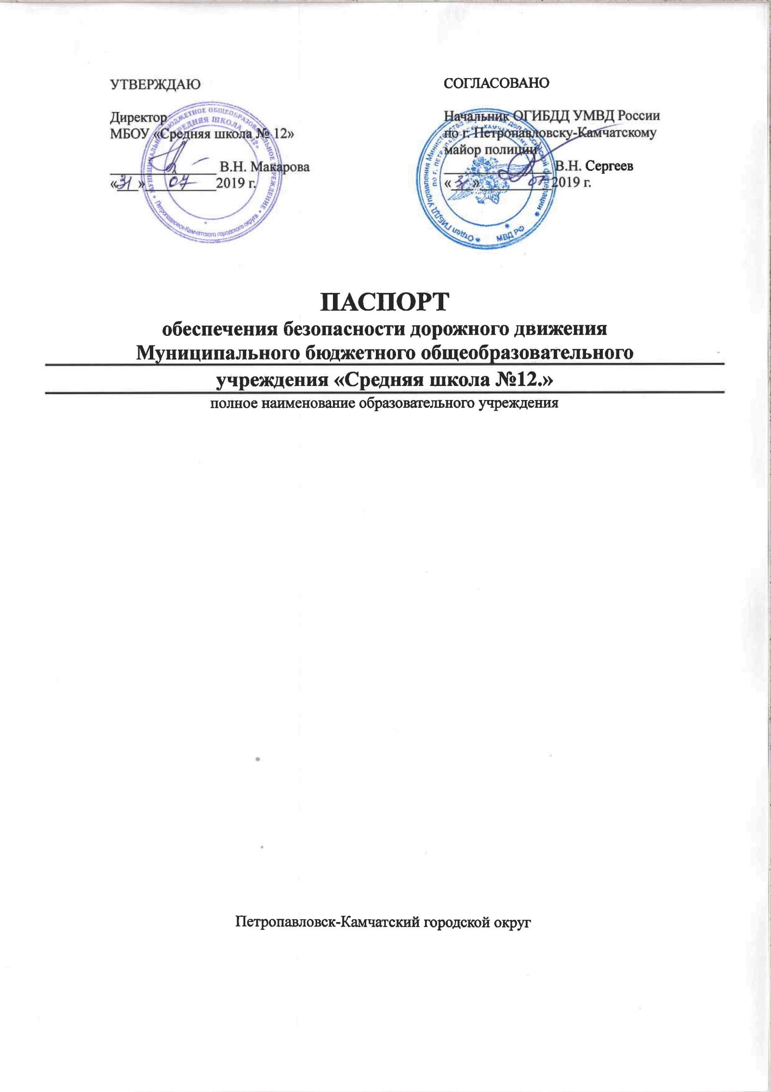

Содержание:

|  |  |
| --- | --- |
| **I. Справочные сведения** | 3 |
| **II. Планы мероприятий** | 15 |
| 1.План мероприятий МБОУ «Средняя школа №12», направленных на профилактику детского дорожного травматизмана 2019 -2020 учебный год | 15 |
| 2. Перечень основных нормативных актов, программ и планов, необходимых для ведения работы по предупреждению детского дорожно-транспортного травматизма в образовательном учреждении | 16 |

# I. СПРАВОЧНЫЕ СВЕДЕНИЯ

**Министерство образования и молодёжной политики Камчатского края**

|  |  |  |  |
| --- | --- | --- | --- |
| 1 | Отдел молодежной политики и воспитания  Министерство образования и молодёжной политики  Камчатского края | 683000,  г. Петропавловск-Камчатский, ул. Советская, д. 35,  Телефон: +7-4152-42-43-44  Email: [VelikanovaON@kamgov.ru](mailto:VelikanovaON@kamgov.ru) Кабинет: № 408 | Великанова  Ольга Николаевна, начальник отдела |
| 2 | Отдел дополнительного образования и организации отдыха детей  Министерство образования и молодёжной политики  Камчатского края | 683000,  г. Петропавловск-Камчатский, ул. Советская, д. 35,  Телефон: +7-4152-42-38-76  E-mail: [PivnyakSA@kamgov.ru](mailto:PivnyakSA@kamgov.ru)  Кабинет: № 424 | Пивняк Сергей Александрович  начальник отдела |
| 3 | Приёмная | 8 (4152) 42-18-11 | -------------------- |

**Отделы образования муниципальных образований**

|  |  |  |  |
| --- | --- | --- | --- |
| 1 | Петропавловск-Камчатский городской округ  Управление образования | 683000,  г. Петропавловск-Камчатский, ул. Ленинская, д. 12  телефон 8 (4152) 235-040,  факс 8 (4152) 235-227  Электронный адрес: SekretarU@рkgo.ru | Шайгородский  Грант Анатольевич, заместитель Главы -начальникУправленияобразования  администрации  Петропавловск-Камчатского городского округа |
| 2 | Управление образования администрации  Елизовского муниципального района | 684000, Камчатский край,  г. Елизово,  ул. Вилюйская, д.4  тел/факс 8 (415-31) 6-11-53  Электронный адрес: [uoelz@uoelz.kamchatka.ru](mailto:uoelz@uoelz.kamchatka.ru) | Жеребцов  Николай Васильевич, начальник управления образования |
| 3 | Отдел образования Вилючинского городского округа | 684090, Камчатский край,  г. Вилючинск, ул. Победы, д. 1  тел. 8 (415-35) 3-19-58,  тел/факс 8 (415-35) 3-13-24, тел/факс 8 (415-35) 3-19-00  [obrazovi-vil@mail.ru](mailto:obrazovi-vil@mail.ru),  E-mail:vilobr@mail.kamchatka.ru | Солодовник  Майя Николаевна, начальник отдела |
| 4 | Управление образования  Администрации  Усть-Большерецкого муниципального района | 684100, с. Усть-Большерецк,  ул. Октябрьская, д. 14  тел/факс 8 (415-32) 21-3-49,  8 (415-32) 21-5-08  Электронный адрес: [Obraz_ub_rmo@mail.ru](mailto:Obraz_ub_rmo@mail.ru) | Васильева  Ирина Игоревна, руководитель управления образования |
| 5 | Управление образования  администрации  Усть-Камчатского муниципального района | 684415, п. Усть-Камчатск, Камчатский край,  ул. 60 лет Октября, д. 24  Телефон 8 (415-34) 2-07-96  факс: 8 (415-34) 2-00-85  Электронный адрес:  sivak@ustkam.iks.ru  Электронный адрес: [ruo@ustkam.iks.ru](mailto:ruo@ustkam.iks.ru) | Кротова  Вера Васильевна, руководитель управления образования |
| 6 | Управление образования  администрации Мильковского муниципального района | 684300 с. Мильково,  Мильковский район, Камчатский край,  ул. Партизанская, д. 28  тел/факс: 8 (415-33) 2-14-54  Электронный адрес: [ooamrmo@list.ru](mailto:ooamrmo@list.ru) | Соснина  Лилия Владимировна, руководитель |
| 7 | Администрация Быстринского муниципального района  Отдел по работе с бюджетными учреждениями и кадрами | 684350, Камчатский край, Быстринский район,  с. Эссо, ул. Терешковой, д. 1  тел/факс 8 (415-42) 21-330  Электронный адрес: [admesso@yandex.ru](mailto:admesso@yandex.ru), arhesso@rambler.ru | Редутова Светлана Ивановна, специалист по работе с образовательными учреждениями |
| 8 | Отдел образования  администрации Соболевского муниципального района | 684200, с. Соболево, Камчатский край,  ул. Комсомольская, д. 35  тел/факс 8 (415-36) 32-4-73  Электронный адрес:Obraz-[srmo@mail.kamchatka.ru](mailto:srmo@mail.kamchatka.ru) | Куркина  Нина Николаевна, начальник отдела образования Соболевского муниципального района |
| 9 | Администрация Алеутского муниципального района | 684500 с. Никольское,  Алеутский район,  Камчатский край,  ул. 50 лет Октября, д. 13  тел/факс: 8 (415-47) 22-2-92  Электронный адрес: [admamrk@mail.kamchatka.ru](mailto:admamrk@mail.kamchatka.ru) | Ярошенко  Иван Дмитриевич, заместитель главы администрации, куратор деятельности образовательных учреждений |
| 10 | Отдел образования, опеки и попечительства  администрации городского округа «поселок Палана» | 688800 птг. Палана,  Камчатский край,  ул. Обухова, д. 6  тел/факс: 8 (415-43) 31-022  Электронный адрес: Adm_palana@mail.kamchatka.ru | Тихонова  Валентина Николаевна, начальник отдела |
| 11 | Отдел образования  администрации Пенжинского муниципального района | 688850 с. Каменское,  Пенжинский район,  Камчатский край,  ул. Чубарова, д. 27 (юридический адрес),  ул. Ленина, 21  (фактический адрес)  тел/факс: 8 (415-46) 61-1-30,  8 (415-46) 61-1-30  Электронный адрес: [penobraz@mail.ru](mailto:penobraz@mail.ru) | Воробьева  Ольга Александровна, начальник отдела |
| 12 | Управление образования, молодежной политики и спорта  администрации Карагинского муниципального района | 688700 п. Оссора,  Карагинский район,  Камчатский край,  ул. Советская, д. 37  Телефон/факс:  8 (415-45) 41-2-38  8 (415-45) 47-0-13  Электронный адрес: [karadm@koryak.ru](mailto:karadm@koryak.ru) | Рубанова  Татьяна Анатольевна, руководитель управления образования |
| 13 | Отдел образования администрации  Олюторского муниципального района | 688800, Камчатский край, Олюторский район,  с. Тиличики,  ул. Молодежная, д. 10  Телефон 8 (415-44) 52-9-42  Факс 8 (415-44) 52-9-37  Электронный адрес: oladm@koryak.ru | Слипец  Николай  Николаевич, начальник отдела общего, дошкольного и дополнительного образования |
| 14 | Отдел образования администрации  Тигильского муниципального района | 688600, Камчатский край,  Тигильский район,  с. Тигиль,  ул. Партизанская, д. 17  тел/ факс: 8 (415-37) 21-858  Электронный адрес:  mailto:tig rono[@mail.ru](mailto:karadm@koryak.ru) | Селиванова  Светлана Владимировна,  начальник управления образования |

**Управление УГИБДД УМВД России по Камчатскому краю**

|  |  |  |  |
| --- | --- | --- | --- |
| 1 | Отдел пропаганды УГИБДД | 683017,  г. Петропавловск-Камчатский,  ул. Карьерная, д. 1 «А»,  каб. № 30  8 962-280-04-02 | Волков  Андрей Владимирович, старший инспектор |
| 2 | Дежурный | 8 (4152) 46-92-02;  8 (4152) 46-70-26 | _______________ |
| 3 | Отдел надзора | 8 (4152) 46-85-75 | Сафонов  Александр Владимирович  заместитель начальника |

**ОГИБДД, ДПС**

|  |  |  |  |
| --- | --- | --- | --- |
| 1 | ОГИБДД УМВД России по  г. Петропавловску-Камчатскому | 8 (4152) 42-47-13 | Сергеев  Виталий Николаевич  главный  государственный инспектор |

**УПРАВЛЕНИЕ ФЕДЕРАЛЬНОЙ СЛУЖБЫ БЕЗОПАСНОСТИ РОССИЙСКОЙ ФЕДЕРАЦИИ ПО КАМЧАТСКОМУ КРАЮ**

|  |  |  |
| --- | --- | --- |
| 1 | дежурный | 8 (4152) 41-25-78 |
| 2 | приемная | тел./факс: 8 (4152) 41-28-89 |

**ГУЧ ЦУКС МЧС РОССИИ ПО КАМЧАТСКОМУ КРАЮ**

|  |  |  |
| --- | --- | --- |
| 1 | Приёмная | г. Петропавловск-Камчатский,  ул. Вулканная, д. 47  8 (4152) 23-99-99;  8 (4152) 41-22-22 |
| 2 | Для связи по сотовому телефону | 01; 010; 001 |
| 3 | С телефонов всех операторов связи | 112 |

**УЧРЕЖДЕНИЯ ЗДРАВООХРАНЕНИЯ**

|  |  |  |
| --- | --- | --- |
| 1 | ГБУЗ Камчатского края  «Городская станция скорой  медицинской помощи» | г. Петропавловск-Камчатский,  ул. Ак. Королёва, д. 61/1  03 |
| 2 | Для связи по сотовому телефону | 030; 003 |
| 3 | ГБУЗ «Камчатская краевая больница им. А.С. Лукашевского» | г. Петропавловск-Камчатский,  ул. Ленинградская, д. 112  травматология  8 (4152) 42-37-02 |
| 4 | ГБУЗ «Камчатская краевая детская поликлиника» | г. Петропавловск-Камчатский,  ул Орджоникидзе, д. 7  8 (4152) 23-04-24 |
| 5 | Поликлиника по месту жительства | ------------------------------------------- |

**УМВД РОССИИ ПО КАМЧАТСКОМУ КРАЮ**

|  |  |  |
| --- | --- | --- |
| 1 | Полиция | 02 |
| 2 | Для связи по сотовому телефону | 020; 002 |

**ЭКСТРЕННАЯ СЛУЖБАг. Петропавловска-Камчатского**

|  |  |  |
| --- | --- | --- |
| 1 | Единая диспетчерская служба | 112 |

**ТЕЛЕФОН ДОВЕРИЯ**

|  |  |  |  |  |  |  |  |
| --- | --- | --- | --- | --- | --- | --- | --- |
| 1 | «Психологическая помощь» | | | г. Петропавловск-Камчатский  8 (4152) 44-22-42 | |  |  |
| 2 | УМВД России по Камчатскому краю | | | 8 (4152) 42-53-53 | |  |
| 3 | Горячая линия «Ребёнок в опасности» | | | 8 (4152) 23-06-53 | |  |
| 4 | Бесплатный круглосуточный детский телефон доверия | | | 8-800-200-01-22 | |  |
| **ОБРАЗОВАТЕЛЬНЫЕ УЧРЕЖДЕНИЯ, ОКАЗЫВАЮЩИЕ ПСИХОЛОГО-ПЕДАГОГИЧЕСКУЮ ПОМОЩЬ НЕСОВЕРШЕННОЛЕТНИМ** | | | | | |
| 1. | | КГБОУ  «Камчатский центр психолого-педагогической реабилитации и коррекции» | 683032, г. Петропавловск-Камчатский,  ул. Атласова, д.22  8 (4152) 42-22-86 | | Карась  Татьяна Борисовна,  директор |

**СВЕДЕНИЯ ОБ УЧРЕЖДЕНИИ**

1. Полное наименование: Муниципальное бюджетное общеобразовательное учреждение «Станция Средняя школа № 12» Петропавловск-Камчатского городского округа;
2. Сокращенное название: МБОУ «Средняя школа № 12»;
3. Тип: начальное, основное, среднее образование;
4. Юридический адрес:  Камчатский край, г. Петропавловск-Камчатский, ул. К. Драбкина,16 тел: 212-456;
5. Фактический адрес: Камчатский край, г. Петропавловск-Камчатский, ул. .К. Драбкина,16 тел: 212-456;
6. Руководители: Директор –Макарова Валентина Николаевна

Заместитель директора по УВР –Куропова Ирина Юрьевна

Заместитель директора по ВР – Коршикова Ирина Николаевна

Заместитель директора по АХР – Загребина Надежда Яковлевна

1. Ответственные за мероприятия по профилактике детского травматизма: заместитель директора по ВР – Коршикова Ирина Николаевна, преподаватель-организатор ОБЖ и ДП – Шпильков Евгений Владимирович;
2. Сотрудник ГИБДД закрепленный за образовательным учреждением – Гончарова В.Ф.
3. Количество обучающихся – 349 чел.

|  |  |  |
| --- | --- | --- |
| № п/п | Классы (группы) | Количество обучающихся (воспитанников) |
| 1 | дошкольники | - |
| 2 | начальные классы | 149 |
| 3 | 5-9 классы | 181 |
| 4 | 10-11 классы | 19 |

1. Места расположений уголков по безопасности дорожного движения (*место расположения, наполнение, частота смены информации ит.д.*)

Уголки по безопасности расположены в рекреации 1-го этажа и на лестничном марше по возрастным категориям(1-4 кл., 5-6кл.,7-11кл).Содержат информацию по соблюдению правил дорожного движения,безопасный маршрут в школу,инструкции по технике безопасности по правилам ПДД,информация для родителей,ПМП при ДТП. Ответственные за размещение информации: заместитель директора по ВР Коршикова И.Н., преподаватель-организатор ОБЖ и ДП – Шпильков Евгений Владимирович;

1. Кабинет по организации безопасности дорожного– отсутствует;
2. Транспортная площадка (автогородок) в образовательном учреждении –отсутствует;
3. Методическая литература и наглядные пособия (*краткий перечень*) – имеется комплект дорожных знаков, плакаты по обучению школьников безопасности дорожного движения, методическая и учебная литература, мобильный автогородок;
4. Школьный автобус – отсутствует;
5. Занятия по безопасности дорожного движения проводятся в1 – 4 кл. и 8 кл.

Количество занятий (часов) по безопасности дорожного движения по программе в классах по параллелям

|  |  |  |  |  |
| --- | --- | --- | --- | --- |
| № п/п | Классы | Количество занятий (часов) | Количество обучающихся, изучающих ПДД | Название программы |
| 1 | 1-4кл. | 17 | 149 | По программе «Окружающий мир» |
| 2 | 8кл. | 3 | 27 | Программа ОБЖ. |

**Формы проведения занятий по безопасности дорожного движения (беседы, классные часы, факультативы, практические занятия на автогородке, игры, утренники и т. д.)**

|  |  |  |  |  |  |
| --- | --- | --- | --- | --- | --- |
| **№ п/п** | **Классы** | **Форма проведения** | **Количество обучающихся (воспитанников)** | **Сроки** | **Ответственный** |
| 1 | начальные классы | Участие в акции «За безопасность дорожного движения» | 25 | сентябрь | Кл.руководитель. |
| Занятия в автогородке на базе Камчатского Дворца технического творчества | 115 | октябрь | Кл.руководитель |
| Классные часы | 145 | 1 раз в месяц | Кл.руководитель |
| Инструктаж по ПДД и ТБ | 145 | 1 раз в четверть | Кл.руководитель |
| Встречи с работниками ГИБДД | 145 | 1 раз в четверть | Зам. директора по ВР |
| 2 | 5-9 классы | Классные часы | 167 | 1 раз в месяц | Кл.руководитель |
| Инструктаж по ПДД и ТБ | 167 | 1 раз в четверть | Кл.руководитель |
| Встречи с работниками ГИБДД | 167 | 1 раз в четверть | Зам. директора по ВР |
| 3 | 10-11 классы | Классные часы | 32 | 1 раз в месяц | Кл.руководитель |
| Инструктаж по ПДД и ТБ | 32 | 1 раз в четверть | Кл.руководитель |
| Встречи с работниками ГИБДД | 32 | 1 раз в четверть | Зам. директора по ВР |

**Частота проведения пятиминуток-напоминаний по безопасности дорожного движения для обучающихся (воспитанников) по параллелям в неделю**

|  |  |  |  |  |  |
| --- | --- | --- | --- | --- | --- |
| **№ п/п** | **Классы (группы)** | **Форма проведения** | **Количество обучающихся (воспитанников)** | **Сроки** | **Ответственный** |
| 1 | дошкольники | --- | --- | --- | --- |
| 2 | начальные классы | Беседы | 145 | Ежедневно | Кл.руководитель |
| 3 | 5-9 классы | Беседы | 167 | Раз в неделю | Кл.руководитель |
| 4 | 10-11 классы | Беседы | 32 | Раз в неделю | Кл.руководитель |

1. Руководитель отряда юных инспекторов движения (ЮИД) – нет;
2. Количество отрядов юных инспекторов движения (ЮИД) – отсутствуют;
3. Количество детей в отрядах юных инспекторов движения (ЮИД) – нет;
4. Количество и место выступлений юных инспекторов движения ЮИД (плановый показатель) на текущий учебный год

|  |  |  |  |  |  |  |
| --- | --- | --- | --- | --- | --- | --- |
| **№ п/п** | **Место** | **Тема** | **Целевая аудитория (нач. кл., д/сад и т.д.)** | **Количество присутствующих** | **Сроки** | **Ответственный** |
|  |  |  |  |  |  |  |

1. Организация дорожного движения вблизи образовательного учреждения (схема подъездных путей и движения пешеходов к образовательному учреждению, расположение дорожных знаков, технических средств регулирования, искусственных неровностей, пешеходных переходов, схема движения школьного автобуса)

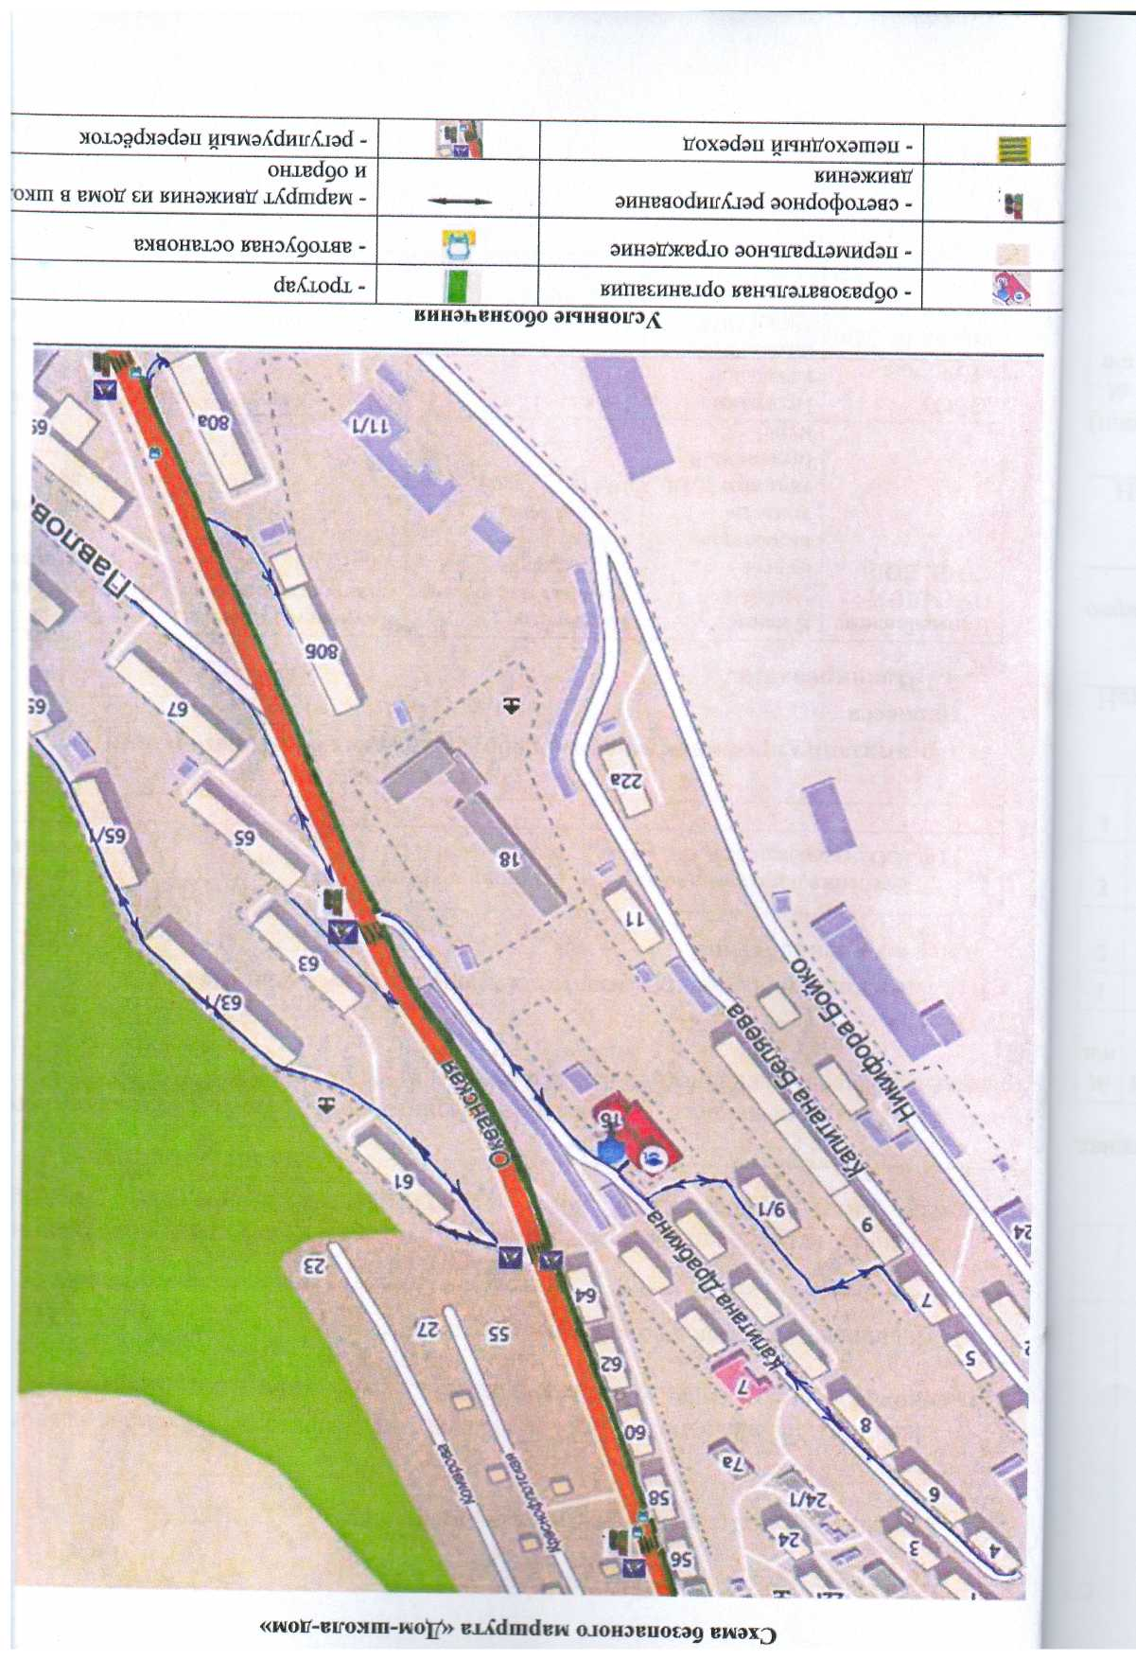

1. Удаленность от проезжей части – 15 м.;
2. Наличие периметрального ограждения, освещения – имеется;
3. Наличие запрещающих знаков при въезде на территорию образовательного учреждения – имеется знак «Въезд запрещен»;
4. Наличие видеонаблюдения *(имеется, отсутствует*) – имеется;
5. Наличие искусственных неровностей, пешеходных переходов на проезжей части прилегающих дорог –2 (две) искусственные неровности имеются;

**Результативность проведения мониторинга дорожно-транспортного травматизма несовершеннолетних в образовательном учреждении**

1. **Статистика дорожно-транспортных происшествий с участием несовершеннолетних**

|  |  |  |  |  |
| --- | --- | --- | --- | --- |
| **№** | **Сведения о пострадавшем (Ф.И.О., год рождения, ОУ, класс** | **Причина и время совершения ДТП** | **Последствия ДТП для пострадавшего** | **Принятые**  **меры** |
|  | - | - | - | - |

1. **Организация профилактической работы в рамках образовательного процесса**
   1. **Планирование.**

|  |  |  |  |  |
| --- | --- | --- | --- | --- |
| **Наименование ОУ (МДОУ, СОШ, ДОД)** | **В какие учебные курсы включены темы по знаниям ПДД (отдельный курс)** | **Количество учебных часов в год**  ( в т.ч. дошк-___час.,  1-4 кл.___-час,  5-9кл.-__час,  10,11.-___ час.) | **Количество классов, количество детей** в т.ч. 1-4 кл.-__кл.__-обуч.),  5-9 кл., 10,11 | **Форма и результат осуществления контроля знаний** |
| МБОУ «Средняя школа № 12» | Программа начальной школы ОБЖ  Уроки ОБЖ | 1-4 кл. – 17 ч.  8 кл. – 3 ч. | 1-4 кл. – 8 кл. – 175 чел. | Тестирование, КВН, конкурсы по правилам дорожного движения |

**2.2. Тестирование обучающихся на знание правил дорожного движения.**

|  |  |  |  |  |  |
| --- | --- | --- | --- | --- | --- |
| **№** | **Образовательное учреждение** | **Возрастная категория**  **(дошк., 1-4кл., 5-9кл., 10,11 кл.)** | **Общее число обучающихся данной категории (дошк.-_чел.,**  **5-9кл.-_чел.,**  **10,11 кл.-_чел.)** | **Количество детей, принявших участие в тестировании** | **Процент усвоения качества знаний ПДД (по шкале)** |
|  | МБОУ «Средняя школа № 12» | 2-4 | 120 | 112 | 76,1% |
| 5-9 | 167 | 154 | 87,2% |
| 10-11 | 32 | 30 | 88% |

**2.3. Воспитательная деятельность**

|  |  |  |  |
| --- | --- | --- | --- |
| **Наименование ОУ** | **Форма проведения мероприятия, название** | **Срок проведения** | **Количество**  **участников** |
| МБОУ «Средняя школа № 12» | Участие в акции «За безопасность дорожного движения» | сентябрь | 1 кл. – 25 чел. |
| Инструктаж по ПДД и ТБ | 1 раз в четверть | Все классы школы |
| Классные часы | 1 раз в месяц |
| Беседы по ПДД | Еженедельно |
| Встречи с работниками ГБДД | 1 раз в четверть |
| Участие в муниципальных, краевых конкурсах | По мере поступления информации |
|  | Занятия в автогородке на базе Камчатского Дворца технического творчества | октябрь | 2-4 кл. – 115 чел. |

**3. Наличие в образовательном учреждении уголков (информационных стендов) по безопасности дорожного движения.**

|  |  |  |  |
| --- | --- | --- | --- |
| **Наименование ОУ** | **Количество уголков (информационных стендов), с учетом возраста обучающихся (воспитанников)** | **Место расположения уголков (информационных стендов)** | **Краткое описание содержания уголков (информационных стендов)** |
| МБОУ «Средняя школа № 12» | 6 для учащихся школы | Рекреации, лестничный марш | Соблюдай правила дорожного движения для школьников, безопасный маршрут в школу, инструкция по технике безопасности по правилам ПДД, информация для родителей. |

**4. Деятельность отрядов юных инспекторов движения (других самодеятельных формирований обучающихся).**

|  |  |  |  |  |
| --- | --- | --- | --- | --- |
| **Наименование отряда другого формирования)** | **Возраст участников** | **Количество участников** | **Дата создания** | **Основные направления содержания деятельности** |
| - | - | - | - | - |

**5. Организация профилактической работы в летний период на базе оздоровительных лагерей с дневным пребыванием детей**

|  |  |  |  |
| --- | --- | --- | --- |
| **Наименование ОУ** | **Наличие уголков (информационных стендов) по безопасности дорожного движения** | **Профилактические (познавательные, воспитательные мероприятия)** | **Количество детей** |
| МБОУ «Средняя школа №12» | 6 для учащихся школы | Инструктаж по ПДД и ТБ | 75 человек |
| Беседы по ПДД |

Приложение 1

План мероприятий

**МБОУ «Средняя школа №12»,**

**направленных на профилактику детского дорожного травматизма**

**на 2019 -2020 учебный год**

|  |  |  |  |
| --- | --- | --- | --- |
| **п/п** | **Наименование мероприятия** | **Сроки проведения** | **Ответственный** |
| 1 | Рассмотрение вопросов безопасности дорожного движения и предупреждения детского дорожно-транспортного травматизма на совещаниях, пед. советах и родительских собраниях | Октябрь -ноябрь | Организатор-преподаватель ОБЖ и ДП |
| 2 | Создание уголка безопасности дорожного движения | Октябрь | Организатор-преподаватель ОБЖ и ДП |
| 3 | Разработка схемы маршрута «Мой безопасный путь домой» | Сентябрь-октябрь | Организатор-преподаватель ОБЖ и ДП |
| 4 | «Как правильно переходить улицу» - беседа для первоклассников. Посвящение в пешеходы | Сентябрь | Кл.руководители, Организатор-преподаватель ОБЖ и ДП |
| 5 | Организация мероприятий по профилактике детского дорожно-транспортного травматизма в период каникул | Ноябрь, январь, март, май | Кл.руководители |
| 6 | Проведение бесед, викторин, конкурсов, соревнований, встреч по вопросам обеспечения безопасности дорожного движения | В течение года | Организатор-преподаватель ОБЖ и ДП, педагог-организатор |
| 7 | Участие во Всероссийской акции «Внимание – дети!» | Сентябрь – октябрь | Организатор-преподаватель ОБЖ и ДП, педагог-организатор |
| 8 | Городской конкурс «Дорожная азбука» | Май | педагог-организатор |
| 9 | Конкурс загадок-стихов «Знаки на дорогах нам в пути помогут!» | Январь | 1 -4 классы, кл. руководители, педагог-организатор |
| 10 | «Мы пассажиры» конкурс-игра для 1-5 классов | Май | Педагог-организатор |
| 11 | Организация просмотра видеофильмов по профилактике нарушений ПДД | В течение года | Педагоги-организаторы, зам. директора по ВР |
| 12 | Разработка методических рекомендаций по обучению детей и подростков умениям и навыкам безопасности поведения на улицах и дорогах | В течение года | Зам. директора по УВР, ВР |
| 13 | Анкетирование учащихся и их родителей | В течение года | Кл.руководители, зам. директора по ВР |
| 14 | Организация встреч с инспектором ГИБДД | В течение года | Зам. директора по ВР |
| 15 | Родительское собрание «Дорога и дети» | В течение года | Зам. директора по ВР |

Приложение 2

**Перечень основных нормативных актов,**

**программ и планов, необходимых для ведения работы**

**по предупреждению детского дорожно-транспортного травматизма**

**в образовательном учреждении**

1. Федеральный законот 10.12.1995№ 196-ФЗ«О безопасности дорожного движения»;

2. [Методические рекомендациипо обеспечению санитарно-эпидемиологического благополучия и безопасности перевозок организованных групп детей автомобильным транспортом(утв. Главным государственным инспектором безопасности дорожного движения РФ и Главным государственным санитарным врачом РФ 21 сентября 2006 г.)](garantF1://12050116.0)

3. Приказ по МБОУ «Средняя школа №12» «Об организации работы в образовательном учреждении по профилактике детского дорожно-транспортного травматизма» на текущий год;

4. Приказ по МБОУ «Средняя школа №12» «Анализ (подведение итогов) работы образовательного утверждения за прошедший год по предупреждению ДДТТ»;

5. Программы и планы:

- «Программа (план) работы образовательного учреждения по профилактике детского дорожно-транспортного травматизма на текущий год»;